**EXCELENTÍSSIMO SENHOR PRESIDENTE DA CAMARA MUNICIPAL DE SUMARÉ**

* 1. **INDICO**, ao Exmo. Senhor Prefeito Municipal, que determine ao departamento competente providências urgentes na colocação de um ponto de ônibus coberto nos dois sentidos da Estrada Teodor Cundiev, 3000, (Sumaré/Hortolândia) próximo ao Veccon Empresarial Gamma.
  2. A solicitação se faz necessária, tendo em vista que nas imediações há aproximadamente 70 chácaras e alguns moradores utilizam tal meio de transporte e reivindicam a referida melhoria.

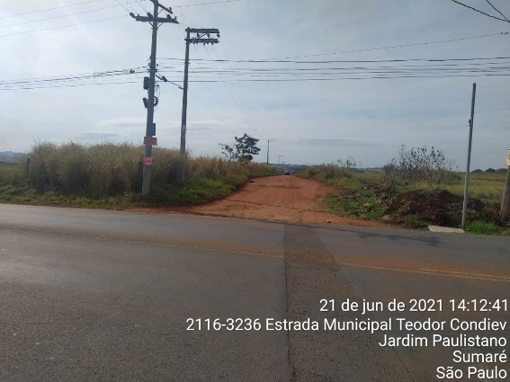 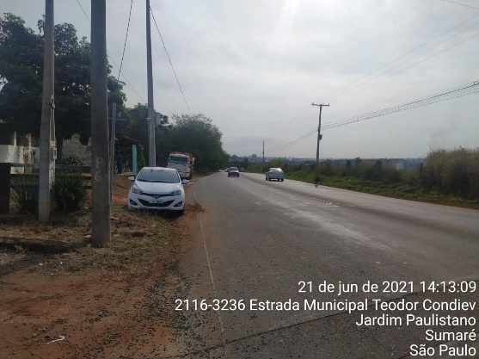

Sala das sessões, 21 de junho de 2021.



**DIGÃO ALAN LEAL**

**VEREADOR VEREADOR**